ACTIVIDADA #4
PASO 1
Que hace cada rol
Vendedor, Operador_ registra ventas, consulta catálogos, ve su historial
Supervisor: Aprueba descuentos y anulaciones, ve historiales de equipos
Administrador: Gestiona usuarios, Gestiona catalogos y precios ve todo en el sistema
Cliente: No es un actor en el sistema, es una entidad para la BD, el vendedor registra la venta con el CI-NIT, Nombre de cliente para hacer la emisión de la factura
PASO 2
Detectar Interfaz Gorda
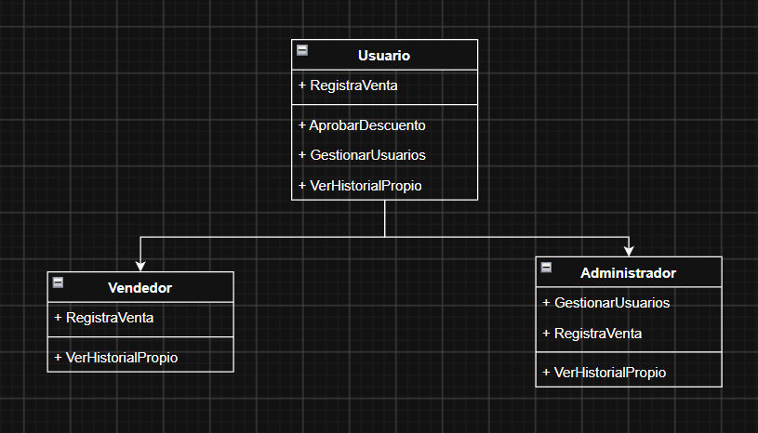

PASO 3
Partir por capacidad
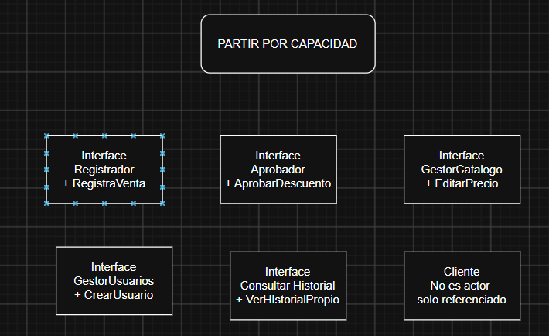
Paso 4
Quien implementa que
Interfaz | Vendedor | Supervisor | Administrador
Registrador | X |  | X
Aprobador |  | X | X
GestorCatalogo |  |  | X
GestorUsuarios |  |  | X
ConsultarHistorial | X | X | X

